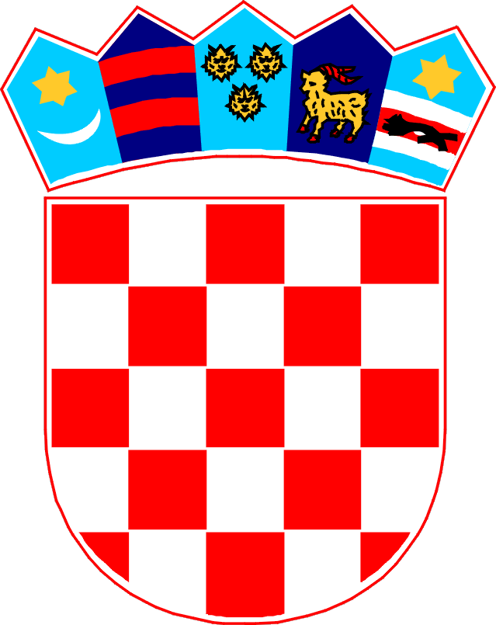
REPUBLIKA HRVATSKA
ZADARSKA ŽUPANIJA
OPĆINA PRIVLAKA
Ivana Pavla II, 46.
23233 PRIVLAKA
KLASA: 402-01/18-01/01
URBROJ: 2198/28-02-18-1
Privlaka, 11. siječnja 2018. godine

Temeljem članka 44. Statuta Općine Privlaka (Službeni glasnik Općine Privlaka br. 14/09, 14/11, 10/13), Načelnik Općine, dana 10. siječnja 2018. godine, donosi

O D L U K U

o pokretanju postupka prodaje službenog vozila

Članak 1.

Ovom Odlukom određuje se početak javnog natječaja u predmetu „Prodaja službenog vozila Škoda Octavia 1.9 TDI”, sljedećih karakteristika:
- vrsta vozila: osobni automobil
- marka vozila: Škoda
- tip vozila: Octavia
- model vozila: 1,9 TDI
- broj šasije: TMBCS21Z8C2071598
- oblik karoserije: zatvoreni
- vrsta motora: Diesel - Euro V
- snaga motora u Kw: 77
- radni obujam motora u cm³: 1896
- registriran do 22.02.2018.
- kilometraža: 94.910 km

Članak 2.

Postupak javnog natječaja provodi imenovano stručno povjerenstvo u sastavu:

- Zrinko Skoblar, pročelnik Jedinstvenog upravnog odjela, za predsjednika
- Nina Škibola, zamjenica općinskog načelnika Općine Privlaka, za člana
- Danica Jurac, administrativni referent u Općini Privlaka, za člana

Članak 3.

Početna cijena utvrđuje se u iznosu 59.124,30 kn.

Članak 4.

Ova Odluka stupa na snagu danom donošenja, a bit će objavljena na mrežnim stranicama Općine Privlaka.

Općinski načelnik:
Gašpar Begonja, dipl.ing.

